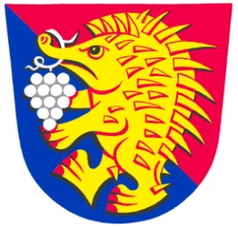
Obec Ježov, Ježov 22, 69648 Ježov, IČ:00284955

Závěrečný účet obce za rok 2021

Na základě § 17 zákona č. 250/2000 Sb., o rozpočtových pravidlech územních rozpočtů, ve znění platných předpisů zveřejňuje obec Ježov závěrečný účet obce za rok 2020:

Komentář k závěrečnému účtu obce Ježov za rok 2021 s přílohami:
1. Plnění příjmů a výdajů za kalendářní rok 2021 (FIN 2-12M);
2. Hospodaření s majetkem ( Rozvaha + Příloha + Výkaz zisku a ztráty);
3. Zpráva o výsledku přezkoumání hospodaření za rok 2021 s výrokem „byly zjištěny chyby a nedostatky“;
4. Inventarizační zpráva k 31.12.2021;
5. Hospodaření příspěvkové organizace Základní školy a mateřské školy Ježov k 31.12.2021
(Rozvaha + Výkaz zisku a ztráty + Příloha);

S celým obsahem závěrečného účtu je možné seznámit se v kanceláři obecního úřadu v Ježově PO,ST 7.00 – 17.00 hod.

V Ježově dne

Vyvěšeno na úřední desce: 10.05.2022
Sňato:
Vyvěšeno na elektronické úřední desce dne: 10.05.2022
Sňato:

Schváleno zastupitelstvem obce dne:

Roman Hanák starosta obce

